**《草原》第一课时教学设计**

泸县毗卢镇学校 张雪梅

教学目标：

1. 会认会写本课重点生字词。
2. 正确、流利、有感情地朗读课文，边读边想象美景，背诵课文第一自然段。
3. 品味语言，领悟作者在写景中融入感受的表达方法，体会这样写的好处。

教学重难点：

1. 有感情地朗读课文，感受草原的风光美。
2. 领悟作者在写景中融入感受的表达方法，体会这样写的好处。

教具准备

课件

教学思路简图：

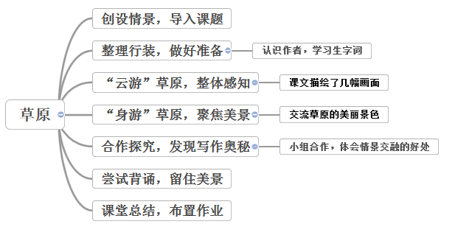

教学过程：

一、创设情境，揭示课题

1. 同学们 ，在你脑海里，草原是怎样的？

学生谈谈自己所知道的草原

1. “蓝蓝的天空，清清的湖水，奔驰的骏马，洁白的羊群”这是西部歌王腾格尔用歌声唱出的草原的美。大家想不想听一听？（播放歌曲《天堂》，并出示草原图片）

3. 出示课题，朗读课题。

4. 教师导言：六十多年前，老舍先生到内蒙古草原参观访问，记录了当时在草原上的所见所感。今天，我们就和作家老舍一起，开启草原之旅，去领略那里的的风光与风情。

二、整理行装，做好准备

1. 行装1——认识作者

老舍（1899－1966），原名舒庆春，字舍予，笔名老舍，满族正红旗人，生于北京，中国现代小说家、著名作家，杰出的语言大师，中华人民共和国第一位获得“人民艺术家”称号的作家。代表作有长篇小说《骆驼祥子》《四世同堂》，话剧《茶馆》《龙须沟》等。老舍的文学语言大多通俗简易，朴实无华，幽默诙谐，具有较强的北京韵味。

2. 行装2——字词工具包

检查生字词预习情况：

（1）朗读词语

（2）观察生字，提醒易错字，指导书写

三、“云游”草原，整体感知

1. 默读课文，想想课文描绘了几幅画面，试着给每幅画起个名字。

2. 全班交流。

四、“身游”草原，聚焦美景

师：被誉为“人民艺术家”的老舍先生，是如何把草原的美丽风光展现出来的呢？现在，我们一起学习课文第一自然段。

1. 学习提示：
2. 自由读课文第1自然段，思考哪些句子写出了草原的迷人景色，用“ ”画出。
3. 想象作者所描绘的画面，在感受深的地方作批注。

2．师：这段文字非常优美，读着读着，让人仿佛真的置身于辽阔的大草原之中。说说你觉得哪些语句写出了草原的美？

学生交流品味：

（1）那里的天比别处的更可爱，空气是那么清鲜，天空是那么明朗，使我总想高歌一曲，表示我满心的愉快。

抓住“清鲜”“明朗”感受天空之美。

（2）在天底下，一碧千里，而并不茫茫。四面都有小丘，平地是绿的，小丘也是绿的。

先理解“一碧千里”中“碧”的意思，然后猜测“一碧千里”的意思，想象大草原“一碧千里”的画面。

理解“并不茫茫”的意思，体会并读出草原无边无际的绿与美。

（3）“羊群一会儿上了小丘，一会儿又下来，走在哪里都像给无边的绿毯绣上了白色的大花。”

图文结合，体会作者把草原比作绿毯，把羊群比作白色的大花的好处，体会比喻修辞方法的妙处。

展开想象，体会“绣”字的妙处，从而感受羊群给草原带来的生机，感受草原的动态美。

（4）“那些小丘的线条是那么柔美，就像只用绿色渲染，不用墨线勾勒的中国画那样，到处翠色欲流，轻轻流入云际。”

联系生活实际理解感受“渲染”与“勾勒”的意思，多媒体呈现“中国画”和“小丘图”，两相对比，体会比喻之妙，小丘之美。

五、合作探究，发现写作奥秘

1. 美丽的景色常常引发我们独特的感受。在第一自然段中，作者不仅直接写出草原景色的特点，还写出了看到某一景色时的真实感受。请你和小伙伴一起合作，分辨直接写出草原景色特点的句子和表达真实感受的句子，并交流这样写的好处。

2. 全班交流，引导点拨

|  |  |  |
| --- | --- | --- |
| 直接写景 | 表达感受 | 好处 |
|  |  |  |
|  |  |  |
|  |  |  |
|  |  |  |

3. 分角色朗读第一自然段，再次体会情景交融的好处。

六、尝试背诵，留住美景

多么优美的景色，多么生动的语言，我们旅行的第一站即将结束，让我们把这美景永远印记在脑海之中吧，请同学们根据提示，练习背诵第一自然段。

六、课堂总结，布置作业

1.同学们，本节课的旅行，我们跟随老舍先生的脚步初入草原，欣赏到了草原美丽的风光。下节课，我们将再次开启旅程，感受草原人民的热情与淳朴。

1. 作业
2. 有感情地朗读课文，背诵课文第一自然段。
3. 用情景交融的方法写写景物。

板书设计：

